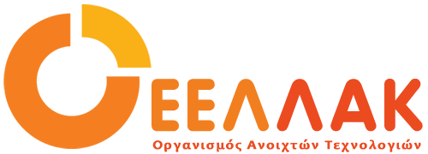

Πέμπτη 20 Απριλίου 2017
ΔΕΛΤΙΟ ΤΥΠΟΥ
CO[DE] + CREATE

Θέλεις να μάθεις προγραμματισμό, να σχεδιάσεις ιστοσελίδες, να αναπτύσεις εφαρμογές για κινητά και να πειραματιστείς με το 3d printing και τη ρομποτική;

Τότε, έλα μαζί μας για να διασκεδάσεις, να παρακολουθήσεις δημιουργικά εργαστήρια για να μάθεις νέες δεξιότητες όπου θα είναι χρήσιμα για εσένα, τις μελλοντικές σπουδές σου ή ακόμα και την καριέρα σου!

Ποιος;
Η ηλικία σου πρέπει να είναι μεταξύ 15-18. Δεν είναι απαραίτητο να έχεις προηγούμενη εμπειρία προγραμματισμού, παρά μόνο τη διάθεσή να μάθεις! Βασικές γνώσεις αγγλικών είναι απαραίτητο να έχεις καθώς όλα τα εργαστήρια θα πραγματοποιηθούν στα αγγλικά.

Τι;
Είναι δωρεάν εργαστήρια χρησιμοποιώντας ανοιχτό λογισμικό τελευταίας τεχνολογίας. Επίσης, θα δοθούν δωρεάν εισιτήρια μετακίνησης με τα ΜΜΜ για τους επιλεγμένους συμμετέχοντες. Θα παρέχονται ακόμα σνακ και χυμοί.

Μάιος 2017: Ξεκινούν τα μαθήματα προγραμματισμού, όπου θα μάθεις να αναπτύσσεις απλά προγράμματα.
Ιούνιος 2017: Θα πρέπει να επιλέξεις ανάμεσα σε: προχωρημένο επίπεδο προγραμματισμού, όπου θα σχεδιάσεις και θα προγραμματίσεις ένα 3d robot ή στη Δημιουργία ψηφιακού περιεχομένου όπου θα μάθεις να δημιουργείς και να επεξεργάζεσαι κείμενο, εικόνες, ήχο και βίντεο και να τα δημοσιεύσεις στο διαδίκτυο.

Πότε;
3 ώρες εκπαίδευσης κάθε Σάββατο για τον Μάιο και τον Ιούνιο, στο Impact Hub (Καραϊσκάκη 28, 10554, Αθήνα). Κάθε ενότητα θα είναι 3 ώρες (8 x 3 ώρες) θα σου δώσει την δυνατότητα να μάθεις, να πειραματιστείς και να δημιουργήσεις κάτι νέο. Ο χώρος του εργαστηρίου θα είναι διαθέσιμος για να πειραματιστείς μόνος σου ή με την ομάδα σου και την Κυριακή (Μάιο και Ιούνιο) για 6 ώρες.

Γιατί;
Η γνώση της ψηφιακής χρήσης είναι μια σημαντική δεξιότητα του 21ου αιώνα. Θέλουμε να σε εισάγουμε στον προγραμματισμό και να δεις που μπορεί η φαντασία σου να σε πάει. Όλοι αξίζουν μια ευκαιρία να μάθουν νέες δεξιότητες, άρα τα μαθήματα είναι ανοιχτά σε Έλληνες μαθητές και σε νεοεισερχόμενους στην Ελλάδα εφήβους.

Οι θέσεις είναι περιορισμένες για αυτό δηλώστε σύντομα συμμετοχή στο:
https://ellak.gr/student-registration-form/

Οι αιτήσεις γίνονται δεκτές έως την Τετάρτη 26 Απριλίου.
Η επικοινωνία με τους επιλεγμένους μαθητές θα γίνει έως την 1η Μαΐου.
Το πρώτο εργαστήριο θα πραγματοποιηθεί στις 6 Μαΐου

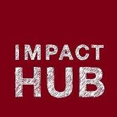
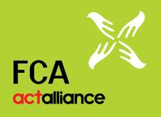
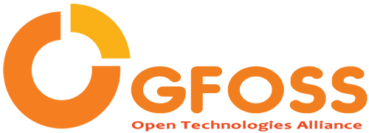
__________________________________________________________________

Για τον Οργανισμό Ανοιχτών Τεχνολογιών - ΕΕΛΛΑΚ
Ο Οργανισμός Ανοιχτών Τεχνολογιών - ΕΕΛΛΑΚ ιδρύθηκε το 2008, σήμερα αποτελείται από 30 Πανεπιστήμια, Ερευνητικά Κέντρα και κοινωφελείς φορείς. Ο Οργανισμός Ανοιχτών Τεχνολογιών - ΕΕΛΛΑΚ έχει ως κύριο στόχο να συμβάλλει στην ανοιχτότητα και ειδικότερα στην προώθηση και ανάπτυξη των Ανοιχτών Προτύπων, του Ελεύθερου Λογισμικού, του Ανοιχτού Περιεχομένου, των Ανοιχτών Δεδομένων και των Τεχνολογιών Ανοιχτής Αρχιτεκτονικής στο χώρο της εκπαίδευσης, του δημόσιου τομέα και των επιχειρήσεων στην Ελλάδα, ενώ παράλληλα φιλοδοξεί να αποτελέσει κέντρο γνώσης και πλατφόρμα διαλόγου για τις ανοιχτές τεχνολογίες. Ανάμεσα στους φορείς που συμμετέχουν στον Οργανισμό Ανοιχτών Τεχνολογιών - ΕΕΛΛΑΚ είναι τα πιο πολλά ελληνικά Πανεπιστήμια και Ερευνητικά Κέντρα, ενώ για την υλοποίηση των δράσεων της ο Οργανισμός Ανοιχτών Τεχνολογιών - ΕΕΛΛΑΚ βασίζεται στην συνεργασία και ενεργή συμμετοχή των μελών της και της ελληνικής κοινότητας χρηστών και δημιουργών Ελεύθερου Λογισμικού, Ανοιχτού Περιεχομένου και Τεχνολογιών Ανοιχτής Αρχιτεκτονικής. Ο Οργανισμός Ανοιχτών Τεχνολογιών - ΕΕΛΛΑΚ εκπροσωπεί τα Creative Commons (wiki.creativecommons.org/Greece), είναι ιδρυτικό μέλος του COMMUNIA (www.communia-association.org), είναι ο ελληνικό κόμβος για το Open Data Institute (opendatainstitute.org), και είναι μέλος του Open Budget Initiative (internationalbudget.org/what-we-do/major-ibp-initiatives/open-budget-initiative).

Επικοινωνία: Βιβή Πετσιώτη: 210 7474-271, info at ellak.gr

